**الجمهورية الجزائرية الديمقراطية الشعبية**

People's Democratic Republic of Algeria

**وزارة التعليم العالي و البحث العلمي**

Ministry of Higher Education and Scientific Research

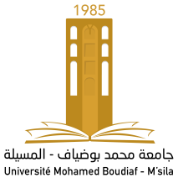

**University Mohamed Boudiaf of M’Sila**

**Faculty of**..........................

**Department** **of**........................

**جامعة محمد بوضياف بالمسيلة**

كلية ..................................

قسم : ................................

**رقم : / ق..../2024 المسيلة في :**

شهادة القيام بمهام الوصاية

يشهد السيد رئيس قسم ............................. بأن الأستاذ(ة) :

**الإسم و اللقب : ( أستاذ محاضر – أ- بقسم ............................. )**

|  |  |  |  |
| --- | --- | --- | --- |
| المدة بالأشهر | الشعبة | ميدان التكوين | السنة الدراسية |
|  |  |  |  |
|  |  |  |  |
|  |  |  |  |

قام (ت) بمهام الوصاية والمرافقة البيداغوجية لطلبة السنة الأولى جذع مشترك : ............... وفق التفاصيل التالية :

**مسؤول ميدان التكوين : رئيس القسم :**